**Deel 1 toelichting ontwerpkeuzen**

Ons website is gebouwd met als doel zo klant vriendelijk mogelijk te zijn en daarom hebben we de website opgesplitst in 5 hoofd delen.

1. 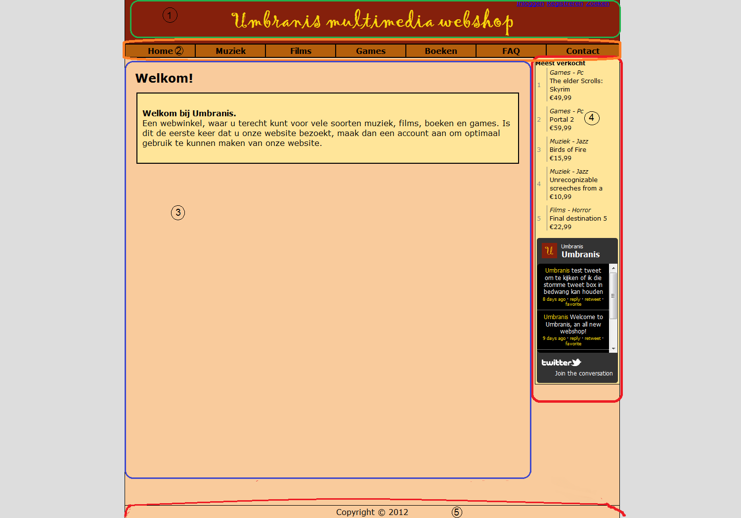**Header**De header bevat de naam van de website en heeft rechtsboven ook nog een aantal links. In totaal zijn er 7 links, namelijk:
   1. **Inloggen**
   2. **Registreren**
   3. **Zoeken**
   4. **Uitloggen**
   5. **Account**
   6. **Winkelwagen**
   7. **Admin**

Voor de klantvriendelijkheid zie je alleen de links waar je wat aan hebt. Als je dus niet bent ingelogd dan zie je alleen de links inloggen, registreren en zoeken. Als je als gebruiker bent ingelogd dan verdwijnen de links inloggen en registreren, maar daar voor in de plaatst krijg je account en winkelwagen er bij. De admin heeft behalve de links die een ingelogde gebruiker heeft ook nog toegang tot de admin link.

1. **Navigatiebalk**Zoals te zien bevat de menubalk ook een aantal links. U kunt naar de homepagina, de vaak gestelde vragen sectie en de contact pagina. Verder ziet u ook de hoofdcategorieën muziek, films, games en boeken. Als u uw muis hier over houdt zal er een dropbox openklappen zodat u de categorieën ziet. Als u dan daar uw muis over houdt dan 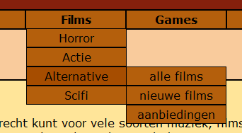verschijnt er nog een laatste dropbox met mogelijkheid om naar de aanbiedingen te gaan, of de nieuwe producten of gewoon een overzicht van alle bijbehorende producten. Dit is allemaal voor de klantvriendelijkheid zodat de klant in één keer kan gaan waar hij wilt. Maar natuurlijk kunt u ook gewoon op de hoofdcategorieën en hun subcategorieën klikken en dan daarvandaan navigeren naar de gewenste pagina.
2. **Content**De gekozen pagina wordt in de content sectie geladen, hierdoor kunnen de gebruikers nog steeds bij de overige delen.
3. **Sidepanel**in deze sectie kunt u de 5 meest verkochte producten vinden en de twitterfeed. De top 5 producten zijn handig voor de klant, omdat ze dan kunnen zien wat er populair in de winkel is, waardoor ze nieuwsgierig raken en gaan kijken naar het product om vervolgens te beslissen of ze het product gaan aanschaffen. Door op de naam van het product te klikken wordt u meteen doorverwezen naar de bijbehorende productpagina De twitterfeed is er om de klanten bepaalde zaken te kunnen mededelen via twitter berichten.
4. **Footer**en tenslotte is er nog de footer waar uw kleine afsluitende zaken kwijt kunt die nergens anders thuis horen zoals de naam van het bedrijf, hoe lang het bedrijf al bestaat en bijvoorbeeld een link naar de gebruikersovereenkomst.

De grijze vlakken aan de zijkanten ontstaan omdat de website een vaste pixel breedte heeft. Als de gebruiker dus een beeldscherm met een hoge resolutie heeft zal hij dus de grijze vlakken aan de zijkanten zien. Hier is voor gekozen omdat diezelfde gebruikers anders een lang uitgerekte pagina zouden zien.

Nu de lay-out van de site bekent is, zullen we overgaan tot het bespreken van de ontwerpkeuzes van de afzonderlijke content pagina’s.

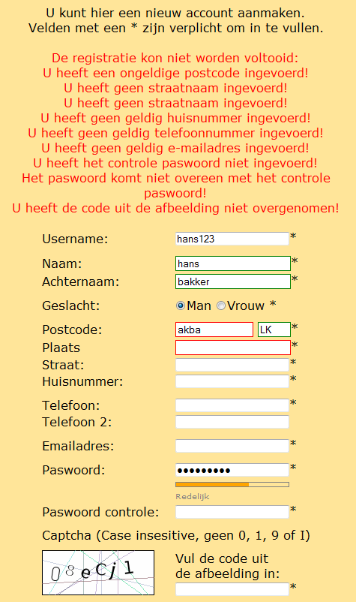**1. Registratie**

Voor het registreren hebben wij een heel handig registratie formulier. De velden die juist zijn ingevuld zullen wanneer u een ander vakje selecteert, een groene rand krijgen en de onjuist ingevulde velden krijgen een rode rand. Dit is om de gebruikers meteen op de hoogte te stellen van eventuele conflicten. Stuurt de gebruiker de formulier toch op zonder de conflicten te verhelpen, dan zal hij zijn formulier weer terug kijken met daarboven in het rood alle gevonden problemen. De al ingevulde velden blijven behouden zodat de gebruiker het niet opnieuw hoeft in te typen. Verder ziet u onder het veld paswoord een balkje dat de kwaliteit van het paswoord aangeeft. Dit is om de gebruiker de helpen met het opstellen van een sterk wachtwoord. En tenslotte is er een captcha om u te helpen tegen spam accounts. Als de registratie succesvol is voltooid zal de gebruiker een email ontvangen met daarbij een activeringslink voor zijn account.

**2. Inloggen**in het inlogformulier dient de gebruiker zijn of haar gebruikersnaam en zijn wachtwoord in te vullen. Om het voor de gebruiker makkelijker te maken, staat de cursor bij het laden van de pagina al automatisch bij het veld gebruikersnaam. Om de gebruiker tegen misbruik te beschermen kan een account maar 1 maal zijn ingelogd en zijn het aantal inlog pogingen beperkt tot 5. Hierna zal de account worden geblokkeerd. Dit formulier bevat ook links naar de registratie formulier en naar een formulier voor als u uw wachtwoord bent vergeten

**3. Wachtwoord vergeten**

Om een vergeten wachtwoord te herstellen moet een klant zijn gebruikersnaam en e-mailadres invoeren. Hierna wordt uw account tijdelijk geblokkeerd en ontvangt u een e-mail met daarin de stappen die doornomen moeten worden om een nieuw wachtwoord te krijgen. De e-mail is voor de gebruiker handig om het te beschermen tegen account fraude. Door de e-mail ziet hij of zij namelijk dat de wachtwoord op zijn of haar account is verandert.

**4. Account pagina**

Op de account pagina treft de gebruiker twee of drie dingen aan, namelijk:

* 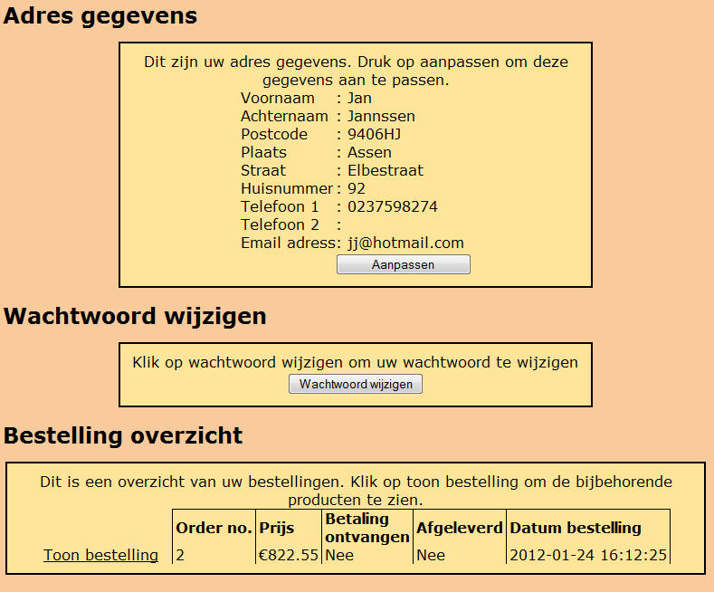**Adresgegevens overzicht**  
  Hier ziet u uw gegevens die u heeft opgeven bij de registratie, als u uw gegevens wilt wijzigen kunt u dat met doen met de knop aanpassen. U krijgt dan een formulier waarbij alle velden alvast zijn ingevuld met de oude waarden, zodat u als gebruiker alleen nog maar de veranderingen hoeft aan te brengen, in plaats van ook de onveranderde velden te moeten invullen. Net als bij de registratie formulier zult u hier ook rode en groene randen aantreffen bij de velden die u wijzigt.
* **Mogelijkheid om de wachtwoord te wijzigen**Als de gebruiker zijn wachtwoord wilt wijzigen, dan heeft hij de mogelijkheid om dat hier te doen. U krijgt dan een formulier waar u uw oude wachtwoord en twee maal uw nieuwe wachtwoord moet intypen. Hier zult u net als bij de registratieformulier ook weer een wachtwoord sterkte meter aantreffen, zodat de gebruiker weer kan zien hoe veilig zijn wachtwoord is.
* **Bestellingen overzicht(alleen als je bestellingen hebt gedaan)**Dit onderdeel is alleen zichtbaar voor de gebruiker als hij een bestelling heeft geplaatst De gebruiker ziet dan een overzicht met bestellingen met daarbij de status van de betaling en aflevering en de datum dat de bestelling is geplaatst. Door op toon bestelling te klikken kan de gebruiker een overzicht van de producten die in die bestelling zaten zien.

**5. Zoeken**

Dit is een handige functie die de gebruiker de mogelijkheid geeft om snel iets te vinden. De gebruiker kan naar categorie namen en/of producten zoeken door middel van het aanvinken van selectie vakjes. Door het aanvinken van categorie kan de gebruiker op categorienaam zoeken en door het aanvinken van product kan de gebruiker zoeken op productnaam, uitgever en auteur. De resultaten zijn aan klikbare links die de gebruiker direct naar de juiste pagina leiden, waardoor de gebruiker niet zelf door het hele productoverzicht hoeft te zoeken.

**6. Categorieoverzicht**

Door op muziek, films, games of boeken te klikken in de menubalk of in de zoekresultaten overzicht komt de gebruiker terecht op een pagina met links naar de bijbehorende categorieën. Dit zijn overigens de zelfde categorieën die de gebruiker ook in de dropbox ziet.

**7. Productenoverzicht**

Om alles voor de gebruiker makkelijker te maken zijn er drie versies van de producten overzicht . je hebt de:

* Standaardoverzicht met alle producten van de bijbehorende categorie. In deze versie zijn de producten op alfabetische volgorde te zien. Je kunt hier komen door in de menu balk op een categorie te klikken van één van de vier hoofdcategorieën. Je kunt hier ook komen door via de menubalk naar alle muziek/films/games/boeken te navigeren. En tenslotte kun je hier komen door eerst op muziek, films games of boeken te klikken en dan in de categorieoverzicht op een categorieoverzicht te klikken.
* Overzicht met nieuwe producten van de bijbehorende categorie. Hier zijn alleen de producten te zien die minder dan een maand geleden zijn toegevoegd. Dit is zodat de gebruiker ook echt alleen nieuwe dingen ziet en niet dingen van maanden oud als er maanden lang niets is toegevoegd.
* Overzicht met aanbiedingen. Hier krijgt de gebruiker een overzicht te zien van alle producten die afgeprijsd zijn. De oude prijs is dan rood doorstreept en de nieuwe prijs staat eronder in het groen. Deze kleuren combinatie bij afgeprijsde producten is te zien bij de vorige overzichten maar in de aanbiedingen overzicht heb je dus alleen de afgeprijsde producten.

**8. Productoverzicht**

Op de product pagina kan de klant informatie vinden over het geselecteerde product. Op de pagina is er links boven een tabel met gegevens te vinden waarin details zoals de voorraad, levertijd en prijs worden aangegeven. Onder de tabel is er als je bent ingelogd een optie om het product in je winkelwagen te stoppen. Als je niet bent ingelogd is die optie er dus niet. Daaronder zijn twee tabs. In de eerste tab staat de product beschrijving. Daar kan de gebruiker een beschrijving van het product. Verder is er om de klant nog extra te helpen een twee tab met reacties. Hier kunnen ingelogde gebruikers hun mening geven over het product en het product een cijfer geven. De gemiddelde cijfer zal ook worden weergeven. Als de gebruiker niet is ingelogd, dan kan hij geen reacties geven, maar hij kan wel de geplaatste reacties lezen.

**9. Winkelwagen**

Hier kan de klant alle producten zien die in zijn winkelwagen zitten. Hier heeft de klant de mogelijk om de hoeveelheid van een product aan te passen door middel van een plus en een min knop. Als de hoeveelheid beneden wordt gebracht naar de nul dan wordt het product automatisch verwijderd uit de winkelwagen. Behalve door de hoeveelheid continu te verminderen kan de product ook verwijdert worden door op de vuilnisbak te klikken. Tenslotte wordt de totale prijs berekent voor de gebruiker. Dit bedrag wordt direct geüpdate als je de hoeveelheid aanpast.

**10. Bestellen**

Het bestellen loopt ook heel soepel. De gebruiker krijgt na op bestellen te hebben geklikt in de winkelwagen, de mogelijkheid om zijn adres nog te wijzigen, voor het geval de gebruiker zijn product ergens anders wil hebben bezorgt. Vervolgens komt er nog een bevestigingsscherm waar je voor de laatste keer je adres en je bestelde producten kan bezichtigen. Als je daarna op bevestigen klikt wordt de bestelling geplaatst en zal de gebruiker een bevestigingse-mail ontvangen.

**11. Admin functies**

En tenslotte heeft een gebruiker met admin rechten behalve al het voor gaande nog een aantal extra functies

* Klantenoverzicht

De admin heeft toegang tot een overzicht van alle gebruikers en is in staat om hun gegevens te wijzigen. Behalve dat, zijn er nog meer handige functies voor de admin. De eerste is toe- en ontkennen van admin rechten aan gebruikers. Als eigenaar is dat handig want als er wordt gekozen om een extra admin in dienst te nemen dan kan hij een eigen account krijgen en de admin kan dat account dan admin rechten geven. De tweede is de account status van gebruikers aanpassen. De admin kan andere accounts hiermee deactiveren of bannen. De admin heeft ook de mogelijkheid om een account helemaal te verwijderen.

* Bestellingenbeheer

Hier kan de admin een overzicht zien van alle bestellingen en kan daarvan ook de betaald en aflevering status aanpassen. Hierdoor kan de admin overzichtelijk zien of er nog betalingen moeten binnen komen en of er nog producten moeten worden afgeleverd. Door op een bestelling te klikken kan de admin zien om welke producten het gaat en de admin kan de belangrijkste klant gegevens van de besteller zien. De bestellingen kunnen eventueel ook verwijdert worden.

* Productbeheer

Je kan producten aanpassen, verwijderen en toevoegen. Om de admin wat extra mogelijkheden te geven hebben we het mogelijk gemaakt om via de site producten te verwijderen, toe te voegen en te aanpassen. Hierdoor hoeft de admin niet naar database om veranderingen aan te brengen, maar kan hij dat rechtstreeks via de website doen door middel van eenvoudige formulieren. De interface is eenvoudig en begrijpelijk voor iedereen. Mocht er toch iets mis gaan, dan geven de rode fout meldingen duidelijk aan wat er aan de hand is.

* Categorieën aanpassen

Mocht u de catalogus willen uitbreiden met nieuwe categorieën boeken/films/games/muziek dan kan dat heel eenvoudig op de site worden gedaan. Dit gaat op dezelfde manier als het toevoegen van producten.

Deze ontwerpdesigns samen vormen Umbranis, de webshop voor al uw multimedia

**Deel 2 technische details**

**Hoe is Umbranis technisch gerealiseerd?**

Umbranis is Object Oriented opgebouwd. Dit betekend dat alles in de website is opgebouwd uit objecten, waarbij ieder object gemaakt is vanuit de definitie van een klasse. Hierbij worden sommige klassen eventueel uitgebreid als dat nodig is door middel van overerving. In de Home directory staan de standaardklassen. Alle pages die worden gemaakt breiden deze standaardklassen uit. De gewone paginas worden uitgebreid met BaseController als basis, maar de admin paginas worden uitgebreid met AdminBaseController als basis. De AdminBaseController zorgt er automatisch voor dat een gebruiker zonder admin rechten niet wordt toegestaan de pagina te bekijken. Hierdoor zijn alle admin pagina’s dus beveiligd tegen ongeautoriseerde toegang. Deze opbouw is handig voor eventuele verdere uitbreiding van Umbranis, omdat de basis dus al bestaat.

**MVC**

Ook is bij Umbranis gebruik gemaakt van het MVC-model. Dit is een ontwerppatroon dat het ontwerp opdeeld in drie eenheden met verschillende verantwoordelijkheden: het datamodel (**M**odel), de datapresentatie (**V**iew) en de applicatielogica(**C**ontroller). Het datamodel wordt gerepresenteerd door de database. De datapresentatie is de interface, hetgeen de gebruiker van de website te zien krijgt. De applicatielogica verwerkt en reageert op events. Bij Umbranis zijn de laatste twee samengevoegd in de source code. waarbij de view nog enigszins aanpasbaar is aan de kleurvoorkeuren door middel van css.

**AJAX**

Alle normale pagina’s worden via een zelfgemaakt JavaScript script geladen, dit zorgt ervoor dat de pagina niet in zijn geheel herladen hoeft te worden als er een andere pagina op de website wordt aangevraagd. Om de gebruikservaring te verrijken worden deze pagina’s als ze ingeladen zijn vertoond met een fade-in effect. Dit om het effect van het directe updaten van een deel van de site zonder de hele pagina te herladen te vergroten. Het probleem met JavaScript is dat de gebruiker dit uit kan zetten. Dit moet natuurlijk niet de werking van de site beinvloeden, daarom werkt onze site ook prima zonder javascript. Echter zal zonder JavaScript de complete aangevraagde pagina herladen moeten worden en er geen fade-in meer plaatsvindt.

**Beveiliging**

Niet onbelangrijk aan een moderne site is de beveiliging, dit is bij ons geregeld door de gebruiker verplicht een https verbinding te laten maken. Als de gebruiker een normale http verbinding probeert te maken wordt hij automatisch doorverwezen naar de beveiligde verbinding. Verder wordt het brute forceren van een wachtwoord van een gebruikersaccount of adminacoount een stuk lastiger aangezien er per account maar 5 verkeerde inlogpogingen gedaan mogen worden. Zelfs al zou de kwaadwillende hacker de database weten te stelen kan hij nog onmogelijk de wachtwoorden kraken aangezien alle wachtwoorden zijn opgeslagen via een zelf ontworpen methode. De wachtwoorden worden namelijk eerst zelf eenmalig gehashed, hierna wordt een willekeurige string gegenereerd die ook wordt opgeslagen in de database. Deze string wordt via een andere hash methode ook gehashed. Het resultaat van deze twee hashes wordt volgens een vast patroon door elkaar gehusseld en dit resultaat wordt nog een gehashed via de sha-512 hash functie.  
Het wachtwoord wordt uiteindelijk dus als een 512 bits wachtwoord sleutel opgeslagen. Deze functie levert met dezelfde random string en hetzelfde wachtwoord dezelfde sleutel op, waaruit dus blijkt of de gebruiker wel of niet het goede wachtwoord heeft ingetypt.  
Het terugdraaien van deze functie om dus het wachtwoord zelf te verkrijgen is vrijwel onmogelijk.

**Installatie van de website**

Het installeren van Umbranis op uw server gaat vrij eenvoudig. Het enige wat er gedaan moet worden is het kopiëren van alle files in de map vanwaar de server bereikbaar is. Eventuele plaatjes moeten in de img map geplaatst worden. Daarnaast moeten van alle productplaatjes ook nog thumbs (kleinere versies van de productplaatjes) worden toegevoegd in de map thumbs in de map img. Deze thumbs mogen maximaal een afmeting hebben van 170x 170 pixels.

**De database initialiseren**

De database is bijgeleverd in het document webdb1242.sql. Deze file dient geïmporteerd te worden door middel van bijvoorbeeld phpMyAdmin. Hierbij klikt u op import en selecteert u de webdb1242.sql file. Vervolgens komt deze in de database te staan en bent u klaar. Hieronder staat de structuur van de database weergegeven. Deze structuur wordt niet geinitialiseerd, maar dit is ook niet nodig. Het gaat hier puur om een visuele weergave van hoe de tabellen in de database onderling met elkaar zijn verbonden.

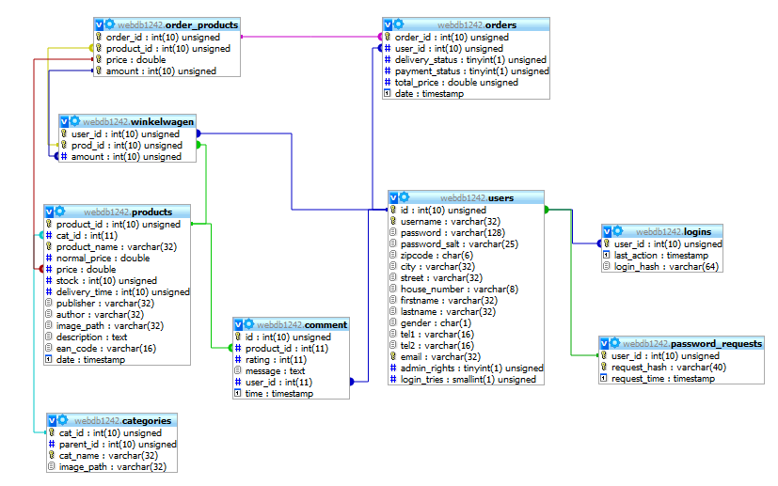

**Onderhoud van de site**

Voor de beheerder van de site zijn enkele handige hulpmiddeltjes geïmplementeerd om het toevoegen van producten en categorieën makkelijker te maken. Hiervoor is een account nodig met admin rechten. Dit maakt het voor gewone gebruikers niet mogelijk om zelf producten of categorieën toe te voegen.

Eerst moet de beheerder inloggen op de website met zijn/haar admin account. Zodra dit is gebeurd dient de beheerder naar de admin pagina te navigeren door op de link in de header te klikken. Op de admin pagina bevinden zich enkele links die het beheren van de website vergemakkelijkt.

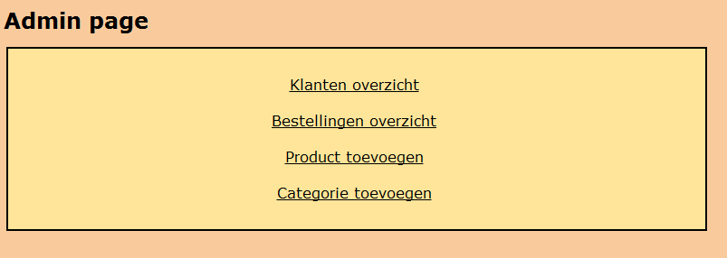

**Klanten beheren**

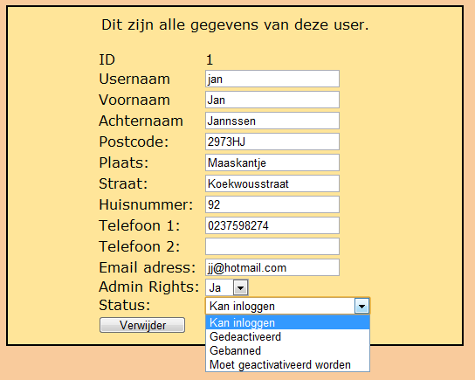Door op ‘Klanten overzicht’ te klikken komt de beheerder in een nieuwe pagina met hierin een lijst van alle geregistreerde gebruikers van de website. Deze worden weergegeven met enkele basisgegevens. Dit zijn: ‘ het User id’, ‘ de User Naam’, ‘Voornaam’ en ‘Achternaam’. Als er meer informatie over een klant nodig is dan kan er op de link ‘Wijzig’ worden geklikt, Vervolgens komen alle gegevens, op het paswoord van deze user in beeld. De beheerder heeft hier de mogelijkheid om alle gegevens, behalve het paswoord van een user aan te passen. Er kunnen bijvoorbeeld admin rechten worden verleend aan gebruikers die dit niet hebben, dit kan handig zijn als er meerdere beheerders tegelijk met verschillende accounts bezig willen zijn. Ook kan een beheerder de status van een gebruiker aanpassen, zoals hier rechts te zien is

**Bestellingen beheren**

Om de bestellingen te beheren moet de tweede link gekozen worden. Vervolgens komt er een lijst met alle bestellingen in beeld. De meest belangrijke bestellingeigenschappen worden getoond. Dit zijn: ‘het order nummer’, ‘de username’, ‘de totale prijs’, ‘of er is betaald’, ‘of de bestelling is afgeleverd’. Ook is er de mogelijkheid om de gegevens van de bestelling te wijzigen of om de bestelling te verwijderen. Bij het verwijderen van een bestelling komt er een pop-up venster met de vraag of de beheerder dit wel echt wil doen, dit is gedaan als extra veiligheidsmaatregel. Als er op wijzigen wordt gedrukt komt er een uitgebreider bestellingoverzicht in beeld. Alle gegevens van de klant die de aankoop doet en het aantal van ieder product dat de klant heeft besteld worden hier getoond. Er is hier de mogelijkheid om aan te passen of er al betaald is en of de bestelling al is afgeleverd. Dit kan ofwel ja ofwel nee zijn.

**Producten Toevoegen**

Het is voor de beheerder(s) heel eenvoudig om producten toe te voegen. Het enige wat gedaan hoeft te worden is de link volgen naar ‘Product toevoegen’ en het formulier in te vullen. Slechts vier velden moeten verplicht ingevuld worden. Dit zijn: ‘de categorie’, ‘de productnaam’, ‘de prijs’ en ‘de ean-code’. Alle andere velden krijgen automatisch een waarde als ze niet worden ingevuld. Hieronder staan de standaard waarden van de niet verplicht in te vullen velden.

* Als er geen aanbiedingsprijs is wordt deze gelijk gesteld aan de normale prijs.
* De voorraad wordt gelijk gesteld aan 0
* De levertijd wordt gelijk gesteld aan 0
* De uitgever krijgt de waarde ‘Onbekend’
* De auteur krijgt de waarde ‘Onbekend’
* De afbeeldingslocatie krijgt de waarde ‘no_image.png’
* De beschrijving krijgt de waarde ‘Geen beschrijving beschikbaar’

Daarnaast moet er rekening gehouden worden met de manier waarop de prijs wordt ingevuld. Het systeem accepteert alleen een prijs met een decimale punt. Bijvoorbeeld: ‘45,00’ moet ingevuld worden in het formulier als ‘45.00’. Ook moet er op de locatie en de naam van het plaatje worden gelet. Alle plaatjes, die in de website geladen moeten worden, moeten zich bevinden in de map ‘ img’ anders kunnen deze niet worden ingeladen. Ook moet de exstentie van het plaatje ingevuld worden in het formulier. Dit kunnen bijvoorbeeld zijn: .jpg, .bmp, .png, .gif.

Is er een veld verkeerd ingevuld in het formulier dan wordt dit aangegeven. En kan het formulier niet worden verzonden. Is er een fout gemaakt en is het product wel verstuurd? Geen probleem. Zoek de bijbehorende productpagina op in de website en druk op ‘product bewerken’. Hetzelfde formulier verschijnt, alleen bevinden zich nu overal al waardes die momenteel aan het product zijn verbonden.

**Categorieën Toevoegen**

Om een categorie toe te voegen moet de vierde en laatste link gevolgd worden. Er verschijnt een klein formuliertje met 2 invulvelden en een selectiebox. In de selectiebox dient de hoofdcategorie aangegeven te worden waar de nieuwe subcategorie aan toegevoegd moet worden. Ook moet de naam van de nieuwe subcategorie ingevuld worden. Er is ook een mogelijkheid om een afbeeldinglocatie in te vullen, dit is echter niet verplicht. Word dit veld niet ingevuld dan krijgt hij automatisch de waarde ‘no_image.png’ mee. Word het veld wel ingevuld dan moet er op de locatie en de naam van het plaatje worden gelet. Alle plaatjes, die in de website geladen moeten worden, moeten zich bevinden in de map ‘ img’ anders kunnen deze niet worden ingeladen. Ook moet de exstentie van het plaatje ingevuld worden in het formulier. Dit kunnen bijvoorbeeld zijn: .jpg, .bmp, .png, .gif.